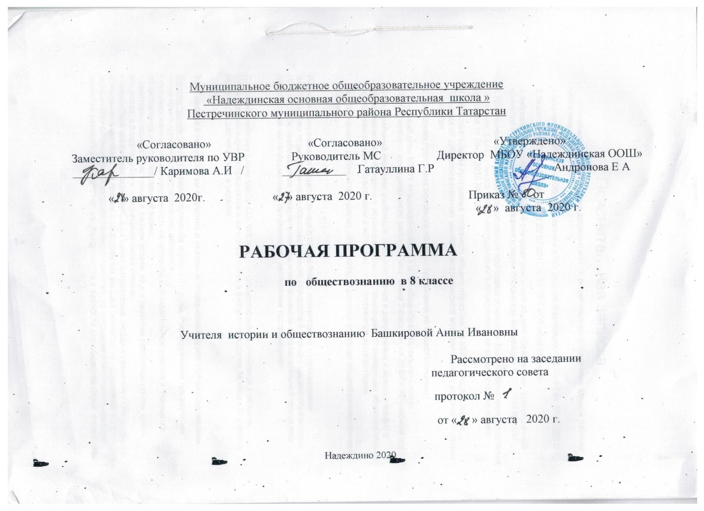

Основными нормативными документами, определяющими содержание данной рабочей программы, являются:

1.Федеральный закон «Об образовании в Российской Федерации»№273 ФЗ от 29.12.2012 г.
2. Федеральный государственный стандарт основного общего образования, утвержденный приказом Министерства образования и науки Российской федерации 17.12.2010 №1897 (ФГОС основного общего образования)
3.Образовательная программа основного общего образования МБОУ «Надеждинская основная общеобразовательная школа» Пестречинского муниципального района Республики Татарстан.
4.Учебный план МБОУ «Надеждинская основная общеобразовательная школа» Пестречинского муниципального района Республики Татарстан на 2020-2021 учебный год.
5.Федеральный перечень учебников, рекомендуемых и допущеных к использованию в образовательном процессе в образовательных организациях, реализующих образовательные программы общего образования и имеющих государственную аккредитацию.
6.Положение о рабочей программе МБОУ «Надеждинская основная общеобразовательная школа»

На реализацию данной программы, согласно учебному плану учреждения, отводится 1 час в неделю, 35 часов в год.
Используемые учебники:
Л.Н. Боголюбов, Н.Ф. Виноградова, Н.И. Городецкая и др. под ред. Л.Н. Боголюбова, Л.Ф. Ивановой; Рос. Акад. образования, из-во «Просвещение». – М. «Просвещение»2018 г.
Планируемые результаты освоения учебного предмета

Личностные результаты: освоения выпускниками основной школы, формируемыми при изучении содержания курса по обществознанию, являются:
- мотивированность на направленность на активное и созидательное участие в будущем в общественной и государственной жизни ;
- заинтересованность не только в личном успехе, но и в развитии различных сторон жизни общества, в благополучии и процветании своей страны;
-ценностные ориентиры, основанные на идеях патриотизма любви и уважения к Отечеству; отношении к человеку, его правам и свободам как высшей ценности; стремлении к укреплению исторически сложившегося государственного единства; на признании равноправия народов, единства разнообразных культур; убежденности в важности для общества семьи и семейных традиций; на осознании необходимости поддержания гражданского мира и согласия и своей ответственности за судьбу страны перед нынешними и грядущими поколениями.

Метапредметные результаты: изучения обществознания выпускниками основной школы проявляются:
- в умение сознательно организовывать свою познавательную деятельность (от постановки цели до получения и оценки результата);
- умение объяснять явления и процессы социальной действительности с научных, социально- философских позиций; рассматривать их комплексно в контексте сложившихся реалий и возможных перспектив;
- способность анализировать реальные социальные ситуации, выбирать адекватные способы деятельности и модели поведения в рамках реализуемых основных социальных ролей (производитель, потребитель и др.) ;
- овладение различными видами публичных выступлений (высказывания, монолог, дискуссия) и следование этическим нормам и правилам ведения диалога;
- умение выполнять познавательные и практические задания, в том числе и использованием проектной деятельности на уроках и в доступной социальной практике:
1) на использование элементов причинно-следственного анализа;
2) исследование несложных реальных связей и зависимостей;
3) определение сущностных характеристик изучаемого объекта, выбор верных критериев для сравнения, сопоставления, оценки объектов;
4) поиск и извлечение нужной информации по заданной теме в адаптированных источниках различного типа;
5) перевод информации из одной знаковой системы в другую ( пиз текста в таблицу, из аудиовизуального ряда в тексте и др.); выбор знаковых систем адекватно познавательной и коммуникативной ситуации;
6) объяснение изученных положений конкретных примерах;
7) оценку своих учебных достижений, поведения, черт своей личности с учетом мнения других людей, в том числе для корректировки собственного поведения в окружающей среде; выполнение в повседневной жизни этических и правовых норм, экологических требований;
8) определение собственного отношения к явлениям современной жизни, формулирование своей точки зрения.
Предметные результаты: освоения выпускниками основной школы содержания программы по обществознанию являются в следующих сферах:
познавательной:
- относительно целостное представление об обществе и о человеке, о сферах и областях общественной жизни, механизмах и регуляторах деятельности людей;
- знание ряда ключевых понятий базовых для школьного обществознания наук: социологии, экономической теории, политологии, культурологии, правоведения, этики, социальной психологии и философии; умение объяснять с их позиций явления социальной действительности;
- знания, умения и ценностные установки, необходимые для сознательного выполнения старшими подростками основных социальных ролей в пределах своей дееспособности;
- умения находить нужную социальную информацию в различных источниках; адекватно ее воспринимать, применяя основные обществоведческие термины и понятия; преобразовывать в соответствии с решаемой задачей (анализировать, обобщать, систематизировать, конкретизировать имеющиеся данные, соотносить их с собственными знаниями); давать оценку взглядам, подходам, событиям, процессам с позиций одобряемых в современном российском обществе социальных ценностей;
ценностно-мотивационной:
- понимание побудительной роли мотивов в деятельности человека, места ценностей в мотивационной структуре личности, их значения в жизни человека и развитии общества;
- знание основных нравственных и правовых понятий, норм и правил, понимание их роли как решающих регуляторов общественной жизни; умение применять эти нормы и правила к анализу и оценке реальных социальных ситуаций; установка на необходимость руководствоваться этими нормами и правилами в собственной повседневной жизни;
- приверженность гуманистическим и демократическим ценностям, патриотизм и гражданственность;
трудовой:
- знание особенностей труда как одного из основных видов деятельности человека, основных требований трудовой этики в современном обществе, правовых норм, регулирующих трудовую деятельность несовершеннолетних;
- понимание значения трудовой деятельности для личности и общества;
эстетической:
- понимание специфики познания мира средствами искусства в соответствии с другими способами познания;
- понимание роли искусства в становлении личности и в жизни общества;
коммуникативной:
- знание определяющих признаков коммуникативной деятельности в сравнении с другими видами деятельности;
- знание новых возможностей для коммуникации в современном обществе; умение использовать современные средства связи и коммуникации для поиска и обработки необходимой социальной информации;
- понимание языка массовой социально – политической коммуникации, позволяющее осознанию воспринимать соответствующую информацию, умение различать факты, аргументы, оценочные суждения;
- понимание значения коммуникации в межличностном общении;
- умение взаимодействовать в ходе выполнения групповой работы, вести диалог, участвовать в дискуссии, аргументировать собственную точку зрения.
- знакомство с отдельными приемами и техниками преодоления конфликтов.

Содержание учебного предмета

Глава 1. Личность и общество
Личность. Социализация индивида. Мировоззрение. Жизненные ценности и ориентиры.
Общество как форма жизнедеятельности людей. Основные сферы общественной жизни, их взаимосвязь. Общественные отношения.
Социальные изменения и их формы. Развитие общества. Человечество в ХХI веке, тенденции развития, основные вызовы и угрозы. Глобальные проблемы современности.
Глава 2. Сфера духовной культуры
Сфера духовной культуры и ее особенности. Культура личности и общества. Тенденции развития духовной культуры в современной России.
Мораль. Основные ценности и нормы морали. Гуманизм. Патриотизм и гражданственность. Добро и зло — главные понятия этики. Критерии морального поведения.
Долг и совесть. Объективные обязанности и моральная ответственность.
Долг общественный и долг моральный. Совесть — внутренний самоконтроль человека.
Моральный выбор. Свобода и ответственность. Моральные знания и практическое поведение. Критический анализ собственных помыслов и поступков.
Значимость образования в условиях информационного общества. Основные элементы системы образования в Российской Федерации. Непрерывность образования. Самообразование.
Наука, ее значение в жизни современного общества. Нравственные принципы труда ученого. Возрастание роли научных исследований в современном мире.
Религия как одна из форм культуры. Религиозные организации и объединения, их роль в жизни современного общества. Свобода совести.
Глава 3. Социальная сфера
Социальная структура общества. Социальная мобильность. Большие и малые социальные группы. Формальные и неформальные группы. Социальный конфликт, пути его разрешения.
Социальный статус и социальная роль. Многообразие социальных ролей личности. Половозрастные роли в современном обществе. Социальные роли подростка. Отношения между поколениями.
Этнические группы. Межнациональные отношения. Отношение к историческому прошлому, традициям, обычаям народа. Взаимодействие людей в многонациональном и многоконфессиональном обществе.
Отклоняющееся поведение. Опасность наркомании и алкоголизма для человека и общества. Социальная значимость здорового образа жизни.
Глава 4. Экономика
Потребности и ресурсы. Ограниченность ресурсов и экономический выбор. Свободные и экономические блага. Альтернативная стоимость (цена выбора).
Основные вопросы экономики: что, как и для кого производить. Функции экономической системы. Модели экономических систем.
Собственность. Право собственности. Формы собственности. Защита прав собственности.
Рынок. Рыночный механизм регулирования экономики. Спрос и предложение. Рыночное равновесие.
Производство. Товары и услуги. Факторы производства. Разделение труда и специализация.
Предпринимательство. Цели фирмы, ее основные организационно-правовые формы. Малое предпринимательство и фермерское хозяйство.
Роль государства в экономике. Экономические цели и функции государства. Государственный бюджет. Налоги, уплачиваемые гражданами.
Распределение. Неравенство доходов. Перераспределение доходов. Экономические меры социальной поддержки населения.
Потребление. Семейное потребление. Страховые услуги, предоставляемые гражданам. Экономические основы защиты прав потребителя.
Реальные и номинальные доходы. Инфляция. Банковские услуги, предоставляемые гражданам. Формы сбережения граждан. Потребительский кредит.
Безработица. Причины безработицы. Экономические и социальные последствия безработицы. Роль государства в обеспечении занятости.
Обмен. Мировое хозяйство. Международная торговля. Обменные курсы валют. Внешнеторговая политика.
Глава 5. Повторение.

Формы контроля
Беседа.
Анализ схем
Анализ источника , работа по карточкам .
Работа с картой, документа ми.
Представление презентации.
Заполнение таблицы
Написание конспекта.
Тестирование

Тематическое планирование
№ п/п | Наименования разделов/темы уроков | Кол-во часов
1 | ВВЕДЕНИЕ (1 ч.) | 1
 | Глава 1. Личность и общество (7 ч)
2-3 | Что делает человека человеком? §1 Человек, общество, природа §2  Входной контроль. | 2  1
4 | Общество как форма жизнедеятельности людей §3  Развитие общества §4 | 2
5 | Как стать личностью §5 | 1
6 | Повторение по теме «Личность и общество» | 1
 | Глава 2. Сфера духовной культуры. (8 ч.)
7 | Сфера духовной жизни §6 | 1
8 | Мораль §7 | 1
9 | Долг и совесть §8 | 1
10 | Моральный выбор – это ответственность §9 | 1
11 | Образование §10 | 1
12 | Наука в современном обществе §11 | 1
13 | Религия как одна из форм культуры §12 | 1
14 | Промежуточный контроль. | 1
 | Глава 3. Социальная сфера (5ч.)
15 | Социальная структура общества §13 | 1
16 | Социальные статусы и роли §14 | 1
17 | Нации и межнациональные отношения § 15 | 1
18 | Отклоняющееся поведение §16 | 1
19 | Повторение по теме «Сфера духовной культуры» | 1
 | Глава 4. Экономика (13ч.)
20 | Экономика и её роль в жизни общества §17 | 1
21 | Главные вопросы экономики §18 | 1
22 | Собственность §19 | 1
23 | Рыночная экономика §20 | 1
24 | Производство – основа экономики §21 | 1
25 | Предпринимательская деятельность §22 | 1
26 | Роль государства в экономике §23 | 1
27 | Распределение доходов §24 | 1
28 | Потребление §25 | 1
29 | Инфляция и семейная экономика §26 | 1
30 | Безработица, её причины и последствия §27 | 1
31 | Мировое хозяйство и международная торговля §28 | 1
32 | Повторение по теме «Экономика» | 1
 | Глава 5 . Повторение (2 ч.)
33-35 | Повторительно-обобщающий урок за курс «Обществознание 8 класс» | 2

Приложение № 1
Календарно-тематическое планирование.

№ п/п | Наименования разделов/темы уроков | Кол-во часов | Дата проведения
№ п/п | Наименования разделов/темы уроков | Кол-во часов | По плану |  |  |  | фактически
1 | ВВЕДЕНИЕ (1 ч.) | 1
 | Глава 1. Личность и общество (7 ч)
2-3 | Что делает человека человеком? §1 Человек, общество, природа §2  Входной контроль. | 2  1
4 | Общество как форма жизнедеятельности людей §3  Развитие общества §4 | 2
5 | Как стать личностью §5 | 1
6 | Повторение по теме «Личность и общество» | 1
 | Глава 2. Сфера духовной культуры. (8 ч.)
7 | Сфера духовной жизни §6 | 1
8 | Мораль §7 | 1
9 | Долг и совесть §8 | 1
10 | Моральный выбор – это ответственность §9 | 1
11 | Образование §10 | 1
12 | Наука в современном обществе §11 | 1
13 | Религия как одна из форм культуры §12 | 1
14 | Промежуточный контроль. | 1
 | Глава 3. Социальная сфера (5ч.)
15 | Социальная структура общества §13 | 1
16 | Социальные статусы и роли §14 | 1
17 | Нации и межнациональные отношения § 15 | 1
18 | Отклоняющееся поведение §16 | 1
19 | Повторение по теме «Сфера духовной культуры» | 1
 | Глава 4. Экономика (13ч.)
20 | Экономика и её роль в жизни общества §17 | 1
21 | Главные вопросы экономики §18 | 1
22 | Собственность §19 | 1
23 | Рыночная экономика §20 | 1
24 | Производство – основа экономики §21 | 1
25 | Предпринимательская деятельность §22 | 1
26 | Роль государства в экономике §23 | 1
27 | Распределение доходов §24 | 1
28 | Потребление §25 | 1
29 | Инфляция и семейная экономика §26 | 1
30 | Безработица, её причины и последствия §27 | 1
31 | Мировое хозяйство и международная торговля §28 | 1
32 | Повторение по теме «Экономика» | 1
 | Глава 5 . Повторение (2 ч.)
33-35 | Повторительно-обобщающий урок за курс «Обществознание 7 класс» | 2

